Project | HMD based 3D Content Motion Sickness Reducing Technology  <http://sites.ieee.org/sagroups-3333-3/ >
Title | Use-case of occur to handover by using the VR service
DCN | 3-17-0000-00-0000
Date Submitted | July 19, 2017
Source(s) | Sangkwon Peter Jeong ceo@joyfun.kr (JoyFun Inc.)  Dongil Dillon Seo dillon@volercreative.com (VoleRCreative)
Re: | Session #2, NY, USA
Abstract | VR 서비스를 사용하는 중에 Handover가 일어나는 상황의 사례를 가정하여 보고, 이때 네트워크 관점에서 어떠한 상황들이 발생되는지에 대하여 파악하며, 발생될 문제들에 대하여 대응 방안을 검토하도록 한다.
Purpose | Motion sickness가 발생하지 않는, 좋은 사용자 경험을 제공하기 위하여, VR 서비스 이용 중에 Handover가 발생할 상황을 simulation 해 봄으로써 일어나는 현상들을 파악하고, 네트워크 전문가들이 해결해야 할 문제점들을 도출하는 것을 목적으로 한다.
Notice | This document has been prepared to assist the IEEE P3333.3 Working Group. It is offered as a basis for discussion and is not binding on the contributing individual(s) or organization(s). The material in this document is subject to change in form and content after further study. The contributor(s) reserve(s) the right to add, amend or withdraw material contained herein.
Release | The contributor grants a free, irrevocable license to the IEEE to incorporate material contained in this contribution, and any modifications thereof, in the creation of an IEEE Standards publication; to copyright in the IEEE’s name any IEEE Standards publication even though it may include portions of this contribution; and at the IEEE’s sole discretion to permit others to reproduce in whole or in part the resulting IEEE Standards publication. The contributor also acknowledges and accepts that IEEE P3333.3 may make this contribution public.
Patent Policy | The contributor is familiar with IEEE patent policy, as stated in Section 6 of the IEEE-SA Standards Board bylaws <http://standards.ieee.org/guides/bylaws/sect6-7.html#6> and in Understanding Patent Issues During IEEE Standards Development http://standards.ieee.org/board/pat/faq.pdf

VR 서비스 이용자 A가 시속 100Km의 고속열차(ex. Shinkansen)를 타고 이동 중에 무선으로 전송되는 영화를 관람하고 있다.

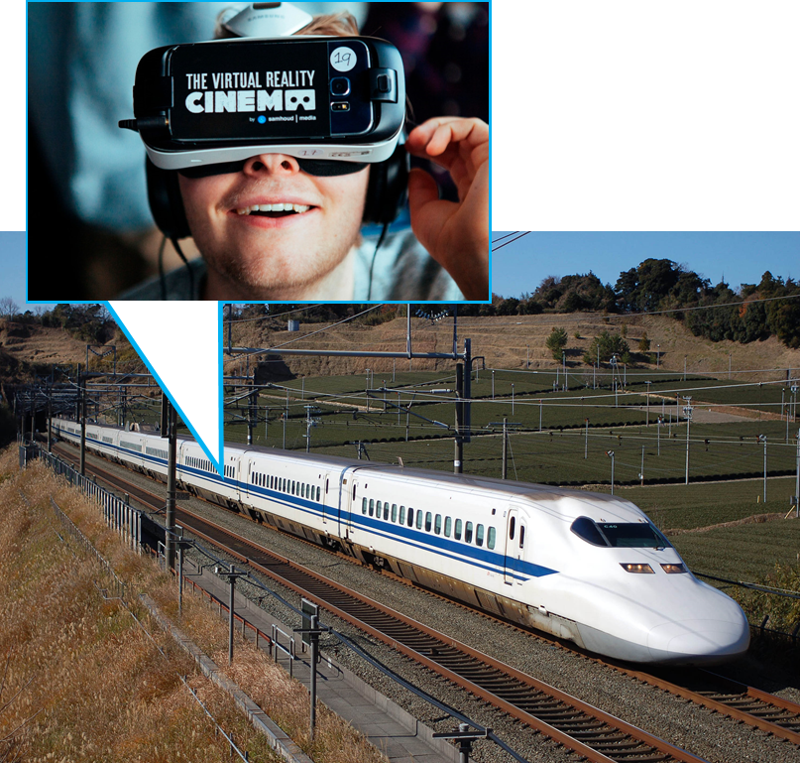
Figure 1. 고속 열차 안에서 VR 서비스를 이용하는 사용자

이 사용자에게 좋은 VR 서비스를 제공하기 위해서는 다음과 같은 조건이 필요하다.
- 90 Frame per second 이상의 bit rate
- 12K 이상의 초 고해상도 display
- 1Gbps 이상의 안정적인 네트워크 환경 유지와 전송속도
그러나, 고속 열차는 다음과 같은 환경을 제공 할 것으로 예상된다.
- 열차 내부에서는 VR용 HMD가 802.11 series의 Wi-Fi Network와 connect 되어 있을 것이다.
- 열차는 WiGig(Wireless Gigabit Alliance)라고 일컫는 802.11 ad 또는 유사한 성능의 무선 네트워크를 활용할 것이다.
- 열차가 외부로부터 영화 데이터를 전송 받는 환경은 지속적으로 Horizontal Handover와 Vertical Handover가 발생된다.
- 열차는 Handover가 발생하는 과정에서 Virtual IP 또는 Mobile IP를 이용하여 데이터 통신의 연속성을 유지하려고 한다.
- 네트워크는 구간에 따라 Performance에 차이가 있을 수밖에 없다.
- Performance의 차이는 안정적인 데이터 전송을 방해하며, 이로 인하여 사용자는 멀미 현상과 같은 매우 불편한 상황을 맞이하게 된다.
- 특히, Performance가 현격하게 차이가 나는 Vertical Handover가 발생될 때, Figure 2와 같이 Data cliff 현상이 발생된다.
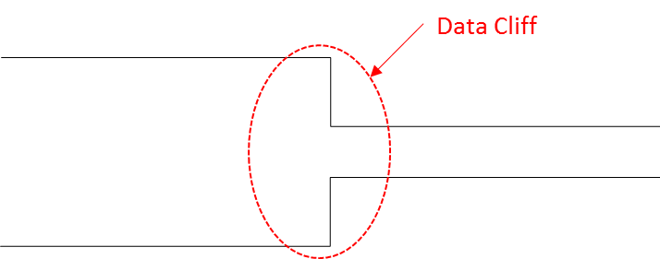
Figure 2. 네트워크의 급격한 performance 차이로 인한 data cliff 발생 상황

- Data cliff 현상이 발생될 때, Figure 3과 같이 구성된 Video File이 Packet 단위로 전송 되는데, 이 상황에서 전체 파일의 구성 정보를 가지고 있는 Movie Header가 손실이 된다면, 다른 파일이 전송 된다 하여도 아무런 의미를 가지지 못한다.

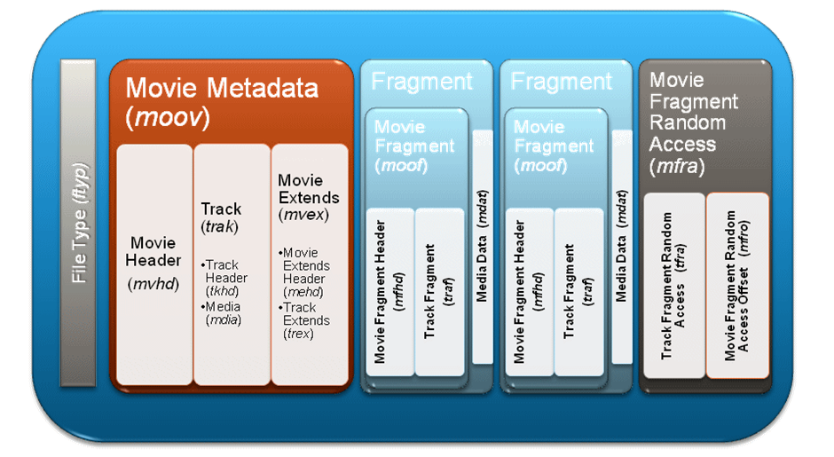
Figure 3. Video File의 Architecture
- 즉, Video File을 포함하여 대부분 무선으로 전송되는 File은 Header Packet에 Information이 포함된 packet을 가장 먼저 안전하게 전송을 한다. 하지만 이것은 Perfect하게 guarantee 된 것이 아니다. Figure 2의 상황과 같은 data cliff가 발생될 때, 초기 파일의 Header packet 전송 실패가 일어날 확률은 매우 급격하게 높아질 수밖에 없다.
8번 상황이 발생되면 사용자는 좋은 사용자 경험을 기대할 수 없을 뿐만 아니라, 영화 서비스 자체를 이용하지 못하게 되는 것이다.
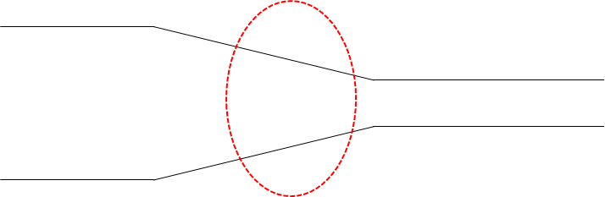
Figure 4. Handover 구간의 데이터 전송 변화량을 완만하게 조정한 상황

적어도 Figure 4.와 같은 정도로 콘트롤을 해야만 Header packet data를 보호할 수 있는 확률이 매우 높아지게 되는 것이다.
이를 위하여, 기존에 연결된 1Gbps급 네트워크의 신호가 그보다 현격하게 낮은 속도의 네트워크와 연결이 진행될 때는 비교적 안전하게 Header Packet이 우선적으로 전송될 수 있도록 그 속도의 변화량이 급격하게 변하지 않도록 하여야 한다.

